1. **ورود کالا به انبار**

* **ثبت سند وارده (شامل رسید خرید، رسید کالا، برگشت به انبار و ...) :** اسناد وارده مطابق روال سابق به واسطه سیستم انبار رایورز ثبت می گردد. مقادیر ردیف های سند رسید به صورت سرجمع می باشد.
  + به منظور نمایش عنوان سفارش در مرحله ثبت سند حواله انبار ، بایستی در جدول موجودی سریالی قلم اطلاعاتی شماره سفارش مقدار دهی شود.
* **تولید، تخصیص و چاپ بارکد :** پس از ثبت سند وارده ، ماژول جداگانه ای به منظور تولید،تخصیص و چاپ بارکد مورد استفاده قرار می گیرد. این کار توسط **ماژول مدیریت بارکد کالا** مدیریت می گردد. کاربر با استفاده از این ماژول ، ابتدا انبار مورد نظر را انتخاب می نماید (آخرین انبار انتخابی به صورت پیش فرض انتخاب شده است) سپس با انتخاب نوع سند از منوی اصلی (برای مثال رسید کالا) لیست اسناد مربوطه که تا کنون در سیستم ثبت شده اند نمایش داده می شود.

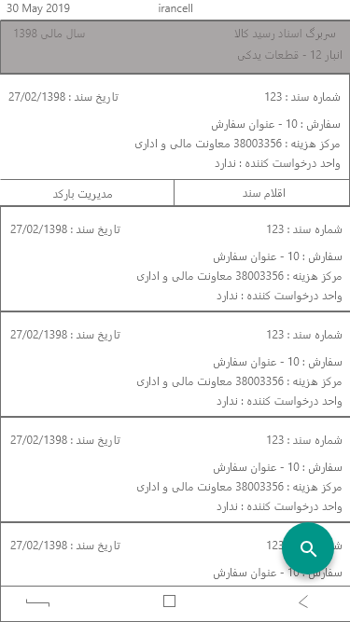

اسناد با اقلام اطلاعاتی شماره سند ، تاریخ سند **قابل مرتب سازی** می باشند. به صورت پیش فرض اسناد به صورت نزولی (بر اساس شماره سند) مرتب می باشند. **امکان فیلتر** اسناد با مقادیر کلیدی مانند شماره سند، سال مالی (پیش فرض سال مالی جاری) و شماره سفارش میسر می باشد.

در مرحله بعد، با انتخاب سربرگ سند مورد نظر، کاربر اقدام **به مدیریت بارکد** های متناسب با هرکدام از ردیف های سند می نماید.

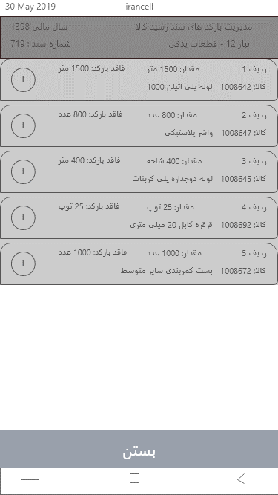

به ازای هر کدام از ردیف های سند ، لیستی از بارکد هایی که تا کنون برای آن ردیف ایجاد شده اند در لیست زیر مجموعه آن نمایش داده می شود. در صورتی که تا کنون بارکدی برای ردیف انتخابی ایجاد نشده باشد، کاربر می تواند با انتخاب آن و استفاده از گزینه های ابزار، بارکد های متناسب آن را با هر ترکیب دلخواهی ایجاد نماید. در این مرحله بارکد های بسته بندی و بارکد های تکی (شامل شماره مسلسل) قابل تولید می باشد.

* ساختار محتوای بارکد بر اساس تنظیمات پیاده سازی سیستم می باشد و پس از اجرای سیستم قابل تغییر نخواهد بود. ساختار پیشنهادی شامل (کد کالا، کلید سند وارده در سطح ردیف، وشماره مسلسل) می باشد.

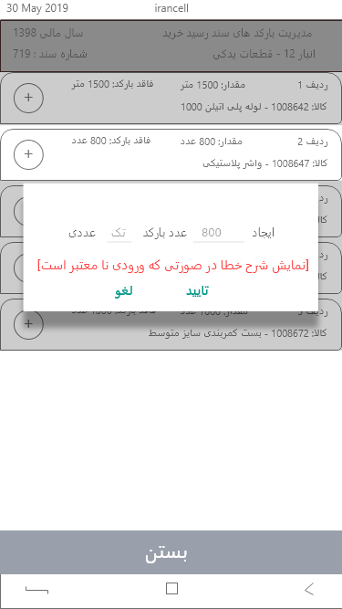

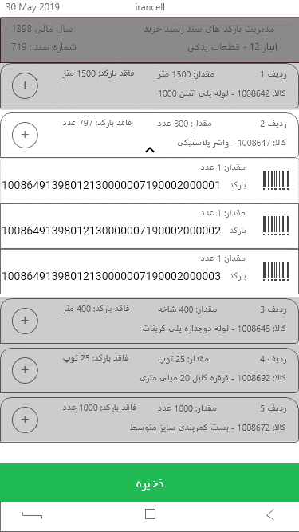

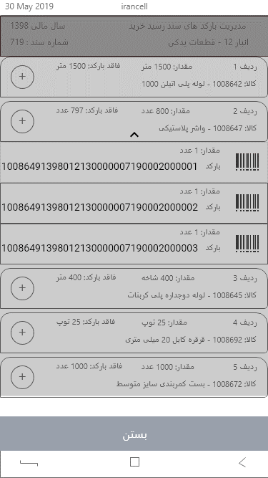

**-چاپ بارکد های ایجاد شده:** در این مرحله کاربر با لمس طولانی مدت لیست، اقدام به انتخاب ردیف های مورد نظر خود می نماید و سپس با استفاده از گزینه چاپ، اقدام به چاپ بارکد های مرتبط می نماید.

* امکان انتخاب خودکار همه ردیف ها وجود دارد
* امکان حذف بارکد های ایجاد شده مشروط به اینکه پیش از این در سیستم مورد استفاده قرار نگرفته باشند وجود دارد.
* امکان جست و جو بر اساس کد / عنوان کالا و یا بخشی از اطلاعات بارکد در این مرحله وجود دارد.

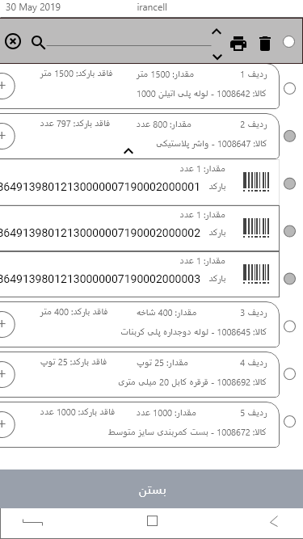

* **نصب بارکد بر روی اقلام :** کاربر در این مرحله بارکد های چاپ شده را بر روی اقلام نصب می نماید.

**ملاحظات**

* به منظور عدم بروز مغایرت مابین موجودی انبار و بارکد های تولید شده، لازم است تا به دنبال هرگونه تغییر و تحول در موجودی سیستمی انبار (نظیر ثبت اسناد ورودی و خروجی، تعدیلات، اصلاح و ابطال اسناد) بارکد های تحت تاثیر آن نیز در سیستم مشخص گردد. پس از ثبت اسناد وارده بایستی بارکد های متناسب به واسطه ماژول مدیریت بارکد تولید شده و با ثبت اسناد صادره، بارکد های خروجی به واسطه دستیار انبار قرائت شوند.
* اسناد صادره پشتیبانی شده توسط دستیار انبار : حواله انبار، برگشت از رسید کالا، برگشت از رسید خرید
  + اصلاح / ابطال سند در سیستم حسابداری انبار بایستی به گونه ای مدیریت شود تا بارکد های متناظر حتما از سیستم حذف گردند. روال به این صورت خواهد بود که ابتدا بارکد های مربوطه توسط ماژول مدیریت بارکد حذف شوند سپس نسبت به حذف / ابطال / اصلاح سند در سیستم حسابداری انبار اقدام شود.
  + در صورت عدم رعایت موارد فوق ، امکان بروز مغایرت در اطلاعات موجودی واقعی و سیستمی کالا و همچنین بارکدهای کالای انبار وجود دارد. همچنین درصورت حذف و ابطال سند / ردیف های سند پیش از اصلاح بارکد های متناظر با آن، دسترسی به بارکد های مربوط به آن سند به صورت سیستمی میسر نخواهد بود.

1. **خروج کالا از انبار (مرحله اول – ثبت سند حواله انبار)**

* ثبت سند حواله انبار **صرفاً** به واسطه دستیار انبار بر روی تبلت انجام می شود.
* حواله انبار **الزاما** با مرجعیت درخواست کالای پیمانکار ثبت می گردد.
* امکان ثبت سند حواله انبار در چند مرحله با مرجعیت درخواست کالای یکسان وجود دارد.
* در اپلیکیشن دستیار انبار، مقدار اطلاعاتی شماره سفارش (کد امور مربوطه) در ردیف های سند حواله انبار از ردیف متناظر مرجع (درخواست کالا) مقدار دهی شده و **به** **هیچ عنوان** قابل تغییر نمی باشد.
* مقدار اطلاعاتی سریال (شماره بچ) ردیف های سند حواله انبار به صورت پیش فرض با شماره سفارش ردیف مقدار دهی شده و مشروط به سطح دسترسی کاربر، به منظور استفاده از موجودی سایر پروژه ها و یا پروژه عمومی قابل تغییر می باشد. (در صورتی که سند سفارش شامل سریال می باشد، مطابق طراحی این سریال نیز الزاما باید با مقدار قلم اطلاعاتی ش سفارش یکسان باشد)
* در فرم موجودی سریالی اپلیکیشن دستیار انبار، عنوان سفارش مرتبط جهت تشخیص کاربر نمایش داده می شود. نمایش این قلم اطلاعاتی ، منوط به مقدار دهی شدن آن در زمان ثبت سند وارده و ایجاد سریال مربوطه می باشد.
* به منظور کنترل مقدار قابل تحویل کالا – پروژه (*موجودی قانونی کالا – امور / موجودی بچ انتخابی*) سیستم در هنگام ذخیره اطلاعات موجودی بچ انتخابی را کنترل نموده و در صورت بروز کسری ، ضمن اعلان خطا از ذخیره اطلاعات ممانعت می نماید.

**ملاحظات:**

* ثبت سند حواله انبار بایستی صرفا توسط دستیار انبار ثبت شود. در صورت عدم رعایت این بند، کنترل خروج کالا در سطح امور متقاضی انجام نخواهد شد.

1. **خروج کالا از انبار (مرحله دوم – اسکن بارکد اقلام خروجی)**

* به منظور صدور مجوز خروج کالا از انبار، بایستی بارکد اقلام تحویلی سند حواله به واسطه دستگاه بارکدخوان توسط کاربر انبار دار قرائت و در سیستم ثبت گردد. برای این منظور کاربر با مراجعه به منوی اقلام خروجی، اقدام به جست و جو و فیلتر سند حواله انبار مد نظر می نماید.
* اسناد حواله انبار به صورت نزولی بر اساس شماره سند مرتب شده اند.
* **امکان مرتب سازی** (صعودی / نزولی) بر اساس مقادیر اطلاعاتی شماره سند و تاریخ سند و همچنین **امکان فیلتر** بر اساس مقادیر اطلاعاتی کلیدی مانند شماره سفارش (پروژه) و شماره سند در این مرحله امکان پذیر می باشد.

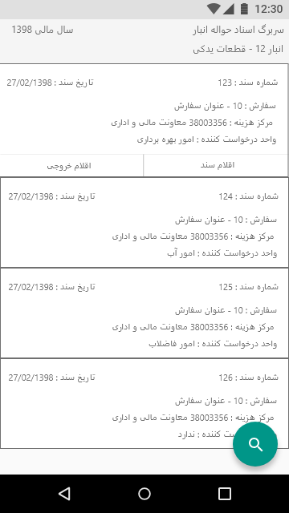

* با انتخاب سربرگ سند مورد نظر، گزینه اقلام خروجی آن نمایش داده می شود. با انتخاب این گزینه، لیستی شامل سربرگ اسناد "اقلام خروجی" نمایش داده می شود. در صورتی که از قبل سندی در این لیست ذخیره شده باشد، نمایش داده می شود. کاربر می تواند آن را حذف، و یا با انتخاب آن نسبت به ویرایش آن اقدام نماید.

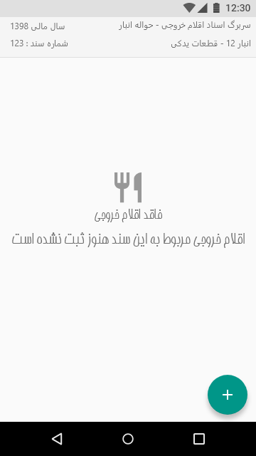

* با انتخاب گزینه + ، لیست ردیف های سند حواله نمایش داده می شود. به ازای هر ردیف ، سیستم مانده قابل اسکن جهت خروج (با احتساب بارکد هایی که تا کنون برای آن ردیف از انبار خارج شده اند و سقف مقدار ردیف حواله) را مشخص می نماید.

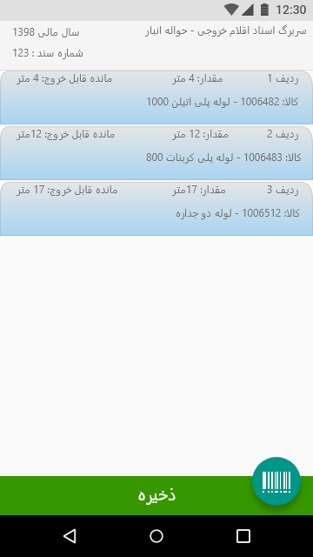

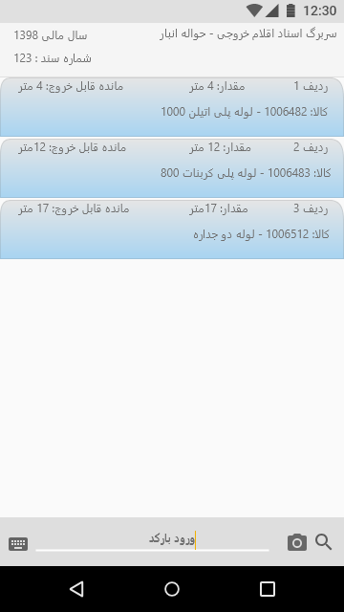

* کاربر می تواند به ازای هر ردیف تا سقف مقدار قابل اسکن، بارکد های متناسب با کالای ردیف سند حواله انبار را قرائت نماید. سیستم وضعیت بارکد های اسکن شده را بررسی می نماید. در صورتی که بارکد اسکن شده قبلا از انبار خارج شده باشد ، نامعتبر باشد، و یا کد کالای آن مغایرت داشته باشد خطای متناسب را صادر می نماید.

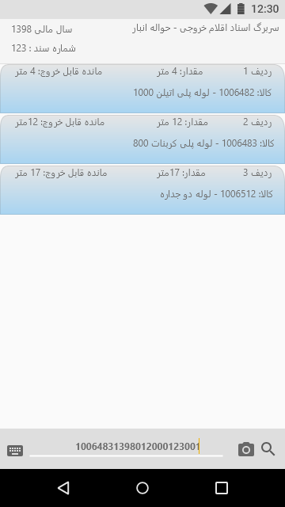

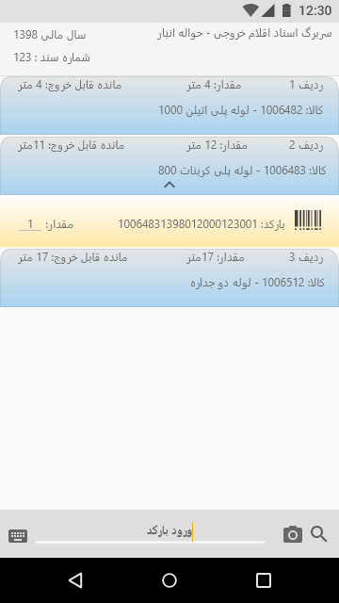

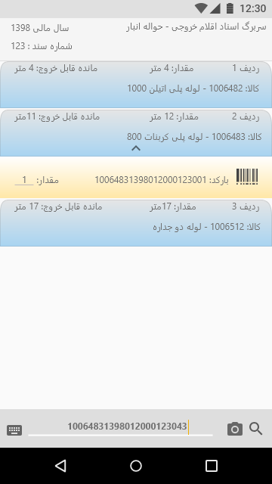

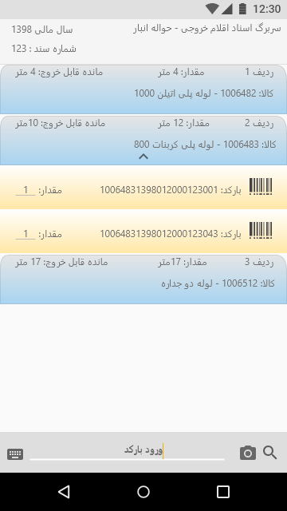

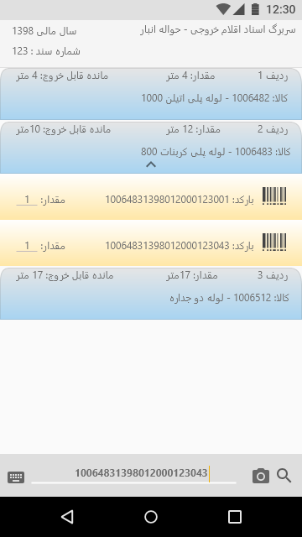

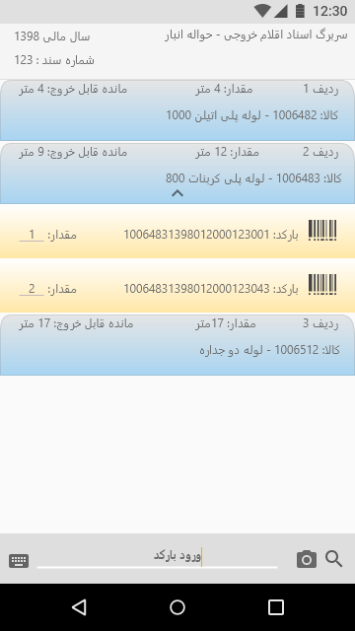

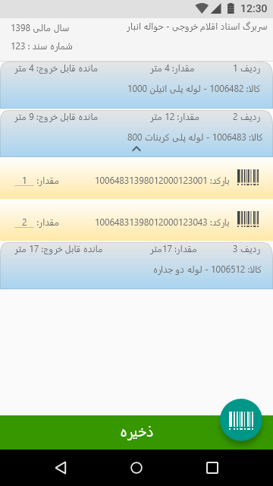

امکان حذف بارکد های اسکن شده وجود دارد.

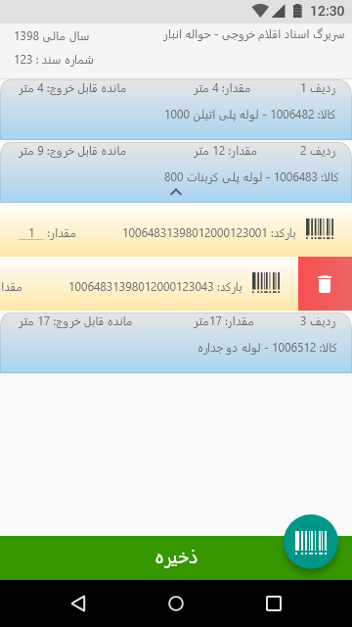

* با لمس گزینه ذخیره ، اطلاعات بارکد های اسکن شده در پایگاه داده اصلی سیستم ذخیره می گردد.

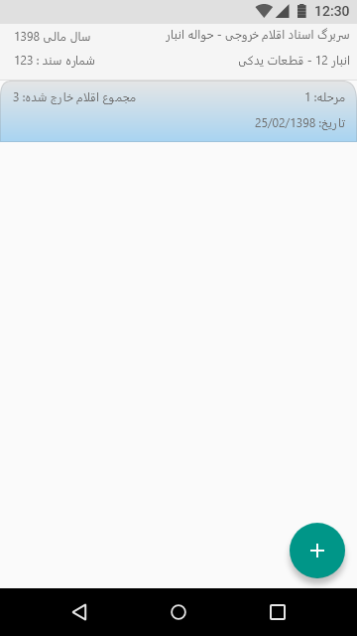

امکان حذف سند اقلام خروجی که پیش از این در سیستم ایجاد شده است وجود دارد.

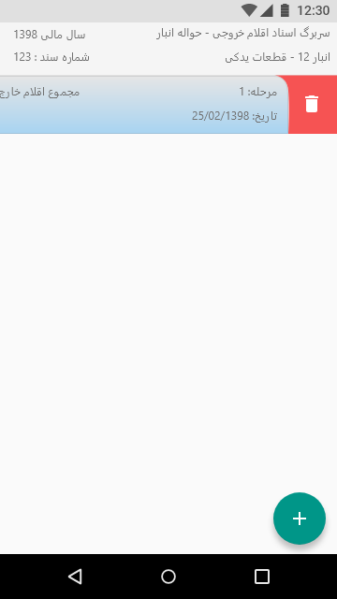

* امکان خروج مقطعی کالا و صدور برگه خروج شامل بارکد کالا های اسکن شده در هر مرحله وجود دارد. صدور برگه خروج توسط **سیستم گزارشات رایورز** انجام می شود.
* صدور برگه رسید حواله منوط به تکمیل اقلام تحویلی برای تمامی اقلام سند حواله می باشد. صدور برگه رسید حواله انبار توسط **سیستم گزارشات رایورز** انجام می شود.

**مشخصات فنی و قابلیت ها**

* نمایش لیست اسناد انبار با قابلیت فیلتر سازی بر اساس پارامتر های : نوع سند، شماره سند، انبار، سال مالی، شماره سفارش، واحد درخواست کننده
* امکان تعریف (ایجاد) بارکد جدید برای اسناد وارده
  + درج اطلاعات کلیدی ردیف سند وارده به همراه کد کالا و شماره مسلسل در ساختار بارکد
  + امکان تعریف بارکد ها به ازای هر ردیف از سند وارده
  + اعتبارسنجی مجموع مقدار بارکدهای ایجاد شده تا سقف مقدار ردیف سند وارده
  + امکان تولید خودکار بارکد به دو صورت تکی (شامل شماره مسلسل) و بسته ای (حاوی تعداد در بسته) و به صورت ترکیبی (بارکد بسته و بارکد تکی) متناسب با ورودی های کاربر
  + ذخیره بارکد های ایجاد شده به همراه مقدار اولیه و اطلاعات کلیدی ردیف سند
* امکان خروج (ابطال) بارکد های انبار برای اسناد صادره
  + - امکان اسکن بارکد جهت انتخاب (با اسکن های بعدی مقدار انتخابی افزایش داده می شود)
    - اعتبار سنجی مجموع مقدار بارکد های انتخابی تا سقف مقدار ردیف سند صادره
    - اعتبارسنجی* بارکد های انتخابی
      * * کنترل یکسان بودن بخش کد کالا از بارکد (خوانده شده – اسکن شده) با کد کالای ردیف سند صادره
      * * اعتبارسنجی مقدار وارد شده به ازای هر بارکد تا سقف مقداری موجود (ابطال نشده تاکنون) از آن بارکد
  + ذخیره اطلاعات کلیدی ردیف سند صادره به همراه بارکد (های) خارج شده از انبار
* گزارش بارکد های تولید شده
  + مشاهده لیست بارکد های تولید شده
    - نمایش مقدار در دسترس (موجودی) هر بارکد (بسته، تکی)
    - نمایش تاریخچه از زمان ایجاد تا خروج به همراه اطلاعات کلیدی سند مرجع
  + قابلیت چاپ بارکدهای سند وارده و ثبت لاگ چاپ
    - درج عبارت "بسته x عددی" بر روی لیبل بارکد برای بارکد های بسته بندی
    - درج عبارت "تک عددی" بر روی لیبل بارکد برای بارکد های تکی
    - درج عنوان کالا بر روی لیبل بارکد

برآورد زمان- هزینه توسعه ماژول مدیریت بارکد به شرح ذیل می باشد:

|  |  |  |
| --- | --- | --- |
| عنوان | زمان پیاده سازی (نفر ساعت) | توضیحات |
| ماژول مدیریت بارکد مبتنی بر سیستم عامل اندروید | 200 | تکمیل 45 روز از موعد تایید |
| ماژول مدیریت بارکد مبتنی بر سیستم عامل اندروید / ویندوز | 330 | تکمیل 60 الی 75 روز از موعد تایید |